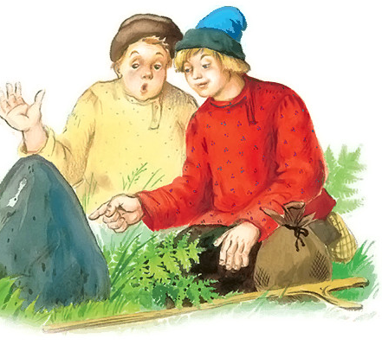
Были такие два лгуна — Лгало и Подлыгало. Один лжет, другой подлыгает. Так только и жили. Работать не любили, а враньем деньги добывали. Пойдут в деревню, один в одну избу, а другой в другую…
Зашли раз Лгало да Подлыгало в деревню, один в одной избе остановился, другой — в другой, будто рассердились дорогой. Вошел Лгало в избу. А изба у мужика новая. Лгало избу хвалит, а хозяин рад.
— Да, — говорит, — изба добрая, такого лесу теперь нигде не найдешь!
— Нет! — говорит Лгало. — Можно найти!
— А я говорю «Нет».
— А я говорю «Да».
— Давай спорить на сто рублей, что нет!
— Давай!
Поспорили.
— Шел раз я, — говорит Лгало, — по деревне, и везли там одно бревно — от пасхи до рождества везли, а только корень вывезли. Всей деревней молебен служили — не пройти, ни проехать было! Вот это так дерево!
— Да ты лжешь, — говорит мужик.
— Коли мне не веришь, так позовем моего товарища. Хоть он на меня и сердит, а солгать не даст!
— А где он?
— Да вон в той избе!
Позвали Подлыгалу:
— Правда ль, твой товарищ про дерево рассказывал, будто с рождества до пасхи только корень вывезли?
— Нет, что не видал, то не видал, и лгать не буду! А вот дом видать видывал, с одного дерева выстроен. Как зашел я, вижу избу, ходил-ходил — заблудился. Насилу люди вывели…
Видит мужик, что не лгал Лгало, и проиграл сто рублей.
Лгало и Подлыгало разделили деньги поровну и в другую деревню пошли. Один в одну избу, другой в другую, будто сердиты друг на друга.
Стали Лгалу ужином кормить, щей налили. Лгало капусту похваливает. А хозяин и рад.
— Да, такой капусты во всем свете нет. Таких кочанов отродясь не видывал никто.
— Ну, я-то поболе видывал, — подраздоривает мужика Лгало.
— Где?
— Давай спорить на сто рублей?
— Давай!
Поспорили и деньги на стол выложили.
— Шел я раз по полю, — врет Лгало. — И в поле рос кочан. Как зашла туча, как пошел дождь, так целый полк солдат под кочаном спрятался. Вот это кочан!
— Да ты лжешь!
— А коли не веришь, так позовем моего товарища! Хоть он на меня и сердит, а только солгать не даст!
Пришел Подлыгало.
— Правда ль, твой товарищ кочан такой видывал, что целый полк спрятался?
— Нет, — говорит Подлыгало, — что не видал, то не видал, и лгать не стану! А видел, как кочан с земли тащили. Запрягли двенадцать лошадей, и то еле-еле вытащили…
Видит мужик, что проиграл, и отдал сто рублей.
Лгало да Подлыгало разделили деньги поровну и в другую деревню пошли. Лгало в одну избу, Подлыгало — в другую, будто сердиты друг на друга. Лгалу обедом кормят, гороху дают. Лгало горох похваливает. А хозяин рад.
— А только это не горох! Вот я видывал горох так горох. Одна стеблина с дуб толщиной, а струк в небо уперся.
— Да ты лжешь!
— Зачем лгать; не веришь, давай спорить на сто рублей!
— Давай!
Поспорили и деньги на стол выложили.
— Позовем моего товарища, он не даст соврать, хоть и сердит на меня.
Позвали Подлыгалу.
— Правда ль, твой товарищ видел горох в дуб толщиной, а струк в небо упирается?
— Нет, что не видал, то не видал, и лгать не стану! А вот видел, как горошком улицу мостили, а в гороховине через реку двадцать человек зараз переплывали!
Видит мужик, что проиграл, и отдал сто рублей. Разделили Лгало да Подлыгало деньги поровну и пошли далее…

